Jueves
17
de marzo

Segundo de Primaria
Matemáticas

¡Juguemos a multiplicar!

Aprendizaje esperado: resuelve problemas de multiplicación con números naturales menores que 10.

Énfasis: resuelve multiplicaciones usando procedimientos propios.

¿Qué vamos a aprender?

Aprenderás a resolver multiplicaciones usando procedimientos propios.

¿Qué hacemos?

Abre tú libro de Matemáticas, en la página 119.

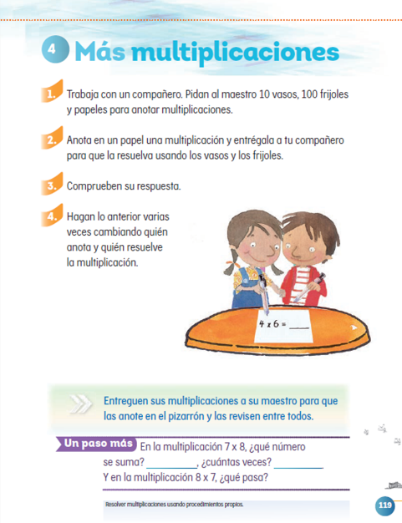
https://libros.conaliteg.gob.mx/20/P2MAA.htm?#page/119

¿Será posible jugar con las multiplicaciones?

Hoy vas a realizar diferentes juegos que van a divertirte mucho.

El primer juego, se llama canastas revueltas, tienes que poner atención al siguiente tablero.

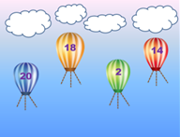

Como puedes ver hay cuatro globos aerostáticos volando por el cielo.

Observa bien la imagen, ¿Qué le falta?
Si fuiste un gran observador, te habrás dado cuenta de que a los globos les hacen faltan las canastas porque son aerostáticos.

El juego se trata de encontrar la canasta correcta de cada globo, en la siguiente imagen.

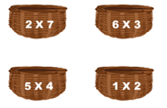

Identifica la canasta que le corresponde a cada globo.

La primera canasta 1X2, puedes dar el resultado de esta operación para saber, ¿Cuál es su globo?

Dos veces el número 1 es 2 por lo tanto, la multiplicación de 1 x 2 = 2 une la canasta con el globo que le corresponde.

La siguiente canasta es la que corresponde a la multiplicación 6 x 3. ¿Cuánto es 6 x 3?

Si sumas tres veces 6, o sea 6 + 6 = 12 y 12 + 6 = 18, la respuesta es 18.

6 x 3 = 18. Coloca la canasta en el globo que le corresponde.

Continua con la canasta que tiene la multiplicación 5 x 4.

¿Cuál es la respuesta?

Puedes contar de 5 en 5 cuatro veces 5, 10, 15 y 20.

El resultado de 5 x 4 es 20. Une la canasta al globo que le corresponde.

La última canasta trae la operación 2 x 7.

Como 2 + 2 = 4 + 2 = 6 + 2 = 8 + 2 = 10 + 2 = 12 + 2 = 14. ¿Lograste entender lo que se hizo?

Observa que se sumo siete veces el número 2 y así se logró llegar al resultado.

Une la canasta con el globo correspondiente.

Continua con la siguiente actividad.

Las siguientes imágenes corresponden a tarjetas que tienen los resultados de diferentes multiplicaciones.

Con forme vayas leyendo las multiplicaciones, ve eligiendo la tarjeta que tenga el resultado correcto de cada una de ellas.

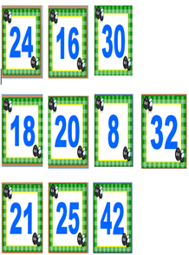

Puedes jugar en casa con alguien de tu familia, el que resuelva mayor cantidad de multiplicaciones, gana el juego.

La primera multiplicación es:

Cuatro veces 6 son 24.

La siguiente multiplicación es:
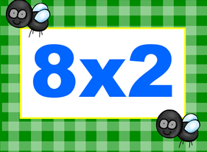
Para obtener el resultado, puedes sumar dos veces el número 8. Por lo tanto, 8 + 8 =16.

Siguiente multiplicación.
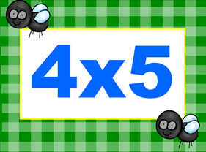

Cuenta de 4 en 4, cinco veces. 4, 8,12, 16, 20.

La multiplicación que sigue es:
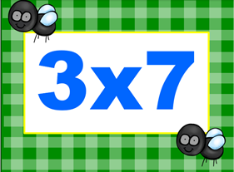

De igual manera para resolver esta multiplicación, puedes contar de tres en tres, siente veces. 3, 6, 9, 12, 15, 18, 21.

La siguiente es:
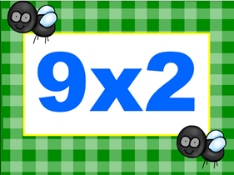

Suma 9 + 9. Al sumarlo, obtendrás como resultado el número 18.

Continúa con la multiplicación 5 x 5.

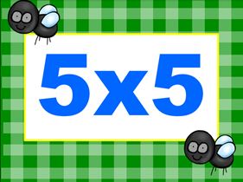

Suma cinco veces el número 5. ¡Comienza… 5, 10, 15, 20, 25!

La multiplicación que sigue es.
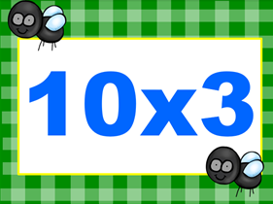
Cuenta de diez en diez, tres veces. 10, 20, 30.

Ahora realiza la multiplicación.
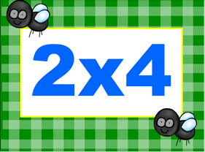

Para obtener el resultado suma 2 + 2 = 4 + 2 = 6 + 2 = 8.

La multiplicación que sigue es:
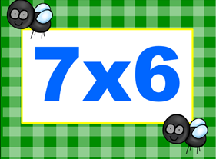

Cuenta de siete en siete, seis veces 7, 14, 21, 28, 35, 42.

Y la última multiplicación es:

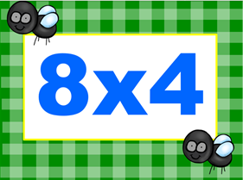

Suma 8 + 8 = 16 + 8 = 24 + 8 = 32.

¿Te gusto la actividad? ¿Cuántas multiplicaciones lograste resolver?

Recuerda que lo importante de realizar estas actividades es jugar, divertirte y aprender. Si aún tuviste dificultad para resolver las multiplicaciones, sigue practicando, eso te hará desarrollar tu habilidad matemática.

El reto de hoy:

Para concretar tu aprendizaje, realiza la siguiente actividad.

Requieres dos paquetes de tarjetas con números del 1 al 10, como las que aparecen en la siguiente imagen. Voltea una de cada paquete y los números que salgan los vas a tener que multiplicar. Pide a alguien de tu familia, colaborar contigo en esta actividad.

El primero que diga la respuesta correcta, se queda con el par de tarjetas. Ganará aquel quien tenga más cartas al final.

Recuerda que esta es una muy buena oportunidad para convivir, aprender y divertirte con tu familia.

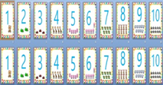

Como te has dado cuenta, en esta sesión, pudiste resolver multiplicaciones usando diferentes recursos.

No olvides resolver la página 119 de tú libro de texto.

https://libros.conaliteg.gob.mx/20/P2MAA.htm?#page/119

Si te es posible consulta otros libros y comenta el tema de hoy con tu familia.

¡Buen trabajo!

Gracias por tu esfuerzo.

Para saber más:
Lecturas

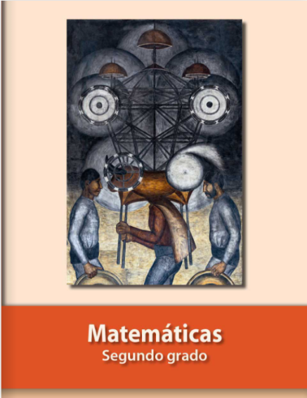
https://libros.conaliteg.gob.mx/P2MAA.htm

